**МІНІСТЕРСТВО ОСВІТИ І НАУКИ УКРАЇНИ**

**ДЕРЖАВНИЙ ВИЩИЙ НАВЧАЛЬНИЙ ЗАКЛАД**

**«ДОНЕЦЬКИЙ НАЦІОНАЛЬНИЙ ТЕХНІЧНИЙ УНІВЕРСИТЕТ»**

Кафедра електричної інженерії

РОЗРАХУНКОВА РОБОТА

«Проект електричної схеми електростанції»

з дисципліни «Електрична частина станцій та підстанцій. Частина 1»

Виконав: студент групи ЕЛК-18_Сіденко. М. О

(підпис)

Перевірив: Шеїна Г.О.

(підпис)

ПОКРОВСЬК -2021

**МІНІСТЕРСТВО ОСВІТИ І НАУКИ УКРАЇНИ**

**Державний вищий навчальний заклад**

**«ДОНЕЦЬКИЙ НАЦІОНАЛЬНИЙ ТЕХНІЧНИЙ УНІВЕРСИТЕТ»**

Факультет КІТАЕР

**Кафедра електричної інженерії**

**ЗАВДАННЯ**

*на індивідуальну, розрахункову, графічну або розрахунково-графічну роботу*

Сіденко Максим Олександрович

(прізвище, ім’я, по батькові студента)

|  |  |  |  |  |
| --- | --- | --- | --- | --- |
| 1. Основні пункти завдання: | | | | |
| 1.Побудова графіка навантаження та вибір потужності трансформатора. | | | | |
| 2.ВИБІР ГОЛОВНОЇ ЕЛЕКТРИЧНОЇ СХЕМИ ЕЛЕКТРОСТАНЦІЇ ТА РОЗРАХУНОК КІЛЬКОСТІ ПРИЄДНАНЬ | | | | |
| 3. РОЗРАХУНОК СТРУМІВ КОРОТКОГО ЗАМИКАННЯ НА ЕЛЕКТРОСТАНЦІЇ | | | | |
|  | | | | |
|  | | | | |
|  | | | | |
|  | | | | |  |
| 2. Вихідні дані: | | | | |
| Варіант № 17 | | | | |
| UВН=220 кВ, UСН=110 кВ,S”ВН=4800 МВА, S”СН∑=2200 МВА,Pмакс=120МВт, | | | | |
| сosмакс=0,91, QCK=32 МВАр, nCK=2 , nЛЕП ВН =2, №графіка=3 | | | | |
| 3. Рекомендована література: | | | | |
|  | | | | |
|  | | | | |
|  | | | | |
| Студент: |  | | Сіденко. М. О |
|  | (дата) | (підпис) | (прізвище та ініціали) |
| Викладач: |  | | Шеїна Г.О. |
|  | (дата) | (підпис) | (прізвище та ініціали) |

ЗМІСТ

Вступ ................................................................................................................. 4

Тема 1. Побудова графіка навантаження та вибір потужності трансформатора (автотрансформатора) ................................................................ 5

Тема 2. Вибір головної електричної схеми електростанції та розрахунок кількості приєднань............................................................................................10

Тема 3. Розрахунок струмів короткого замикання на електростанції ..... 13

Тема 4. Вибір струмообмежуючих реакторів ............................................ 17

Тема 5. Вибір комутаційного обладнання: вимикачів, роз’єднувачів ..... 19

Тема 6. Вибір трансформаторів струму ...................................................... 22

Тема 7. Вибір трансформаторів напруги .................................................... 24

Тема 8. Вибір струмопровідних частин ...................................................... 25

9. Порядок оформлення та завдання на розрахункову роботу ................. 28

Список рекомендованої літератури ............................................................ 30

Додаток А ....................................................................................................... 31

Додаток Б ....................................................................................................... 32

Додаток В ....................................................................................................... 33

# ВСТУП

Методичні вказівки призначені для проведення практичних занять і

виконання розрахункової роботи з дисципліни «Електрична частина станцій та підстанцій. Частина 1» для студентів спеціальності 141 Електроенергетика,електротехніка та електромеханіка освітнього ступеня «бакалавр» денної та заочної форм навчання.

Методичні вказівки спрямовані на інженерів в галузі електроенергетики в частині процесу виробництва електроенергії на різних видах електростанцій, в тому числі на відновлюваних (сонячних, вітрових та інших) і широких фахівців в системах електропостачання різноманітних підприємств. Методичні вказівки будуть корисні при підготовці фахівців з проектування, монтажу, наладки й експлуатації електричної частини електричних станцій, підстанцій і основного електроенергетичного устаткування підприємств. Це визначає важливість й актуальність методичних вказівок, які орієнтовані на набуття практичних навичок та вмінь.

Вказівки містять необхідний теоретичний матеріал. Також вказівки

можуть бути корисними фахівцям, що працюють в енергетичній галузі, магістрантам, аспірантам.

# ТЕМА 1. ПОБУДОВА ГРАФІКА НАВАНТАЖЕННЯ ТА ВИБІР

# ПОТУЖНОСТІ ТРАНСФОРМАТОРА (АВТОТРАНСФОРМАТОРА)

Таблиця 1.1 – Результати розрахунків для вибору потужності автотрансформаторів.

|  |  |  |  |  |  |  |  |  |  |  |  |  |  |  |
| --- | --- | --- | --- | --- | --- | --- | --- | --- | --- | --- | --- | --- | --- | --- |
| Розрахункові значення | | Тривалість ступеня графіка | | | | | | | | | | | | |
| 0-2 | 18-20 | 4-6 | 6-8 | 8-10 | 10-12 | 12-14 | 14-15 | 15-16 | 16-18 | 18-20 | 18-20 | 20-24 |
| Активна потужність *Р* | % | 40 | 10 | 20 | 50 | 60 | 40 | 100 | 80 | 70 | 60 | 50 | 40 | 20 |
| Активна потужність *Р* | МВт | 48 | 12 | 24 | 60 | 72 | 48 | 120 | 96 | 84 | 72 | 60 | 48 | 24 |
| $$\cos{φ}$$ | - | 0,77 | 0,95 | 0,95 | 0,8 | 0,81 | 0,77 | 0,91 | 0,86 | 0,84 | 0,82 | 0,8 | 0,77 | 0,95 |
| $$\tan{φ}$$ | - | 0,82 | 0.33 | 0,33 | 0,76 | 0,70 | 0,82 | 0,46 | 0,58 | 0,64 | 0,7 | 0,76 | 0,82 | 0,33 |
| |  |  | | --- | --- | | Реактивна потужність *Q* |  | | МВАр | 39,5 | 3,9 | 7,9 | 45,7 | 50,6 | 39,6 | 54,7 | 55,9 | 54 | 50,6 | 45,7 | 39,5 | 7,9 |
| |  | | --- | | Результативна реактивна потужність *Qрез* | | |  | | --- | | МВАр | | 7.5 | 28.1 | 24.1 | 13,7 | 18.6 | 7,5 | 22.7 | 23.9 | 22 | 18,6 | 13,7 | 7,5 | 24,1 |
| |  |  | | --- | --- | | Повна потужність *S* |  | | МВА | 48.6 | 30.5 | 34 | 61.5 | 74.4 | 48.6 | 122.1 | 98.9 | 86,8 | 74,4 | 61.5 | 48.6 | 34 |

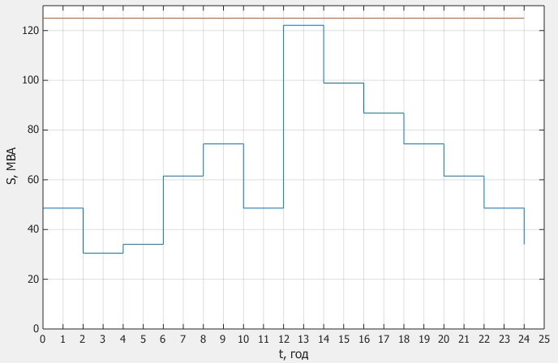

Рис.1.1- Графік повного S(t) навантаження

Pmax=120 МВт, Pmin=12 МВт

Розрахункова потужність кожного з них визначається по співвідношенням:



За величиною Sрозр обирається номінальна потужність автотрансформатора Sном.

АТДЦТН 125000/220/110

$$S_{ном}=125 МВА$$

Еквівалентне навантаження автотрансформатора на інтервалі часу t1



Коефіцієнт перевантаження k1 знаходять як:



Значення еквівалентного попереднього навантаження SE2 і коефіцієнта k2 знаходяться згідно виразів:







Вибраний автотрансформатор працює в комбінованому режимі передачі потужності в бік середньої напруги при видаванні реактивної потужності синхронних компенсаторів, приєднаних до обмотки нижчої напруги. Тому його потужність визначається навантаженням спільної обмотки згідно виразу:







**ТЕМА 2. ВИБІР ГОЛОВНОЇ ЕЛЕКТРИЧНОЇ СХЕМИ ЕЛЕКТРОСТАНЦІЇ ТА РОЗРАХУНОК КІЛЬКОСТІ ПРИЄДНАНЬ**

Кількість мереж для розподільчих пристроїв (РП) з напругою 110, 220, 330 кВ, як правило, визначається потужністю, яка по ним передається:

Задаємо переріз проводу 150 



Значення економічної потужності для однієї мережі залежить також від

кількості годин використання за рік максимальної потужності max *T* .

Використовуючи дані, отримані в табл. 1.1, значення *T* maxзнаходиться як:

 



де *n* – кількість трансформаторів власних потреб з нижчою напругою 0,4 кВ.